Детский сад № №89 ОАО «РЖД»

Сценарий сказки
«Теремок»
для детей 3–4 лет

Подготовила и провела:
воспитатель Кириллова О.В.

Ярославль, 2019г
Возрастная группа: вторая младшая
Место проведения: музыкальный зал
Цель: совершенствовать артистические способности детей в создании художественного образа через театрализованную деятельность.
Задачи:
- развивать эмоциональность, интеллект, а также коммуникативные способности ребенка средствами театра
- вырабатывать артистизм необходимый для участия в детском театре
- раскрывать творческий потенциал детей
• Развивать интерес детей к театрализованной деятельности
• Побуждать к воплощению в роли, используя выразительные средства мимики и интонации голоса
• Способствовать развитию исполнительских навыков: дикции, артикуляции
• Воспитывать интерес к русскому народному творчеству
• Способствовать вовлечению родителей в подготовку к представлению
• Создавать творческую атмосферу для совместной деятельности педагогов, детей и родителей
Словарная работа: активизация словарного запаса
Предварительная работа: чтение русской народной сказки «Теремок», просмотр мультфильма по мотивам сказки, рассматривание иллюстраций, разучивание музыкального репертуара
Декорации: ширма-теремок, плетень, лесная поляна, стол, стулья. На втором плане лес.
Оборудование и материалы: конструктор - мягкие модули, костюмы
Действующие лица:
- Рассказчик 1(взрослый)
- Рассказчик 2(ребенок)
- Мышка
- Лягушка
- Заяц
- Петушок
- Ежик
- Лиса
- Волк
- Медведь

Взрослый: Стоит в поле теремок-теремок,
Ребенок: Он не низок, не высок, не высок.
Взрослый: Как по полю, полю мышка бежит,
Ребенок: У дверей остановилась и стучит:
Мышка: Кто, кто в теремочке живёт? Кто, кто в не высоком живёт?
Взрослый: Никто мышке не отвечает. Зашла мышка в теремок; стала в нем жить.
Взрослый: Стоит в поле теремок-теремок,
Ребенок: Он не низок, не высок, не высок.
Взрослый: Как по полю, полю лягушка бежит,
Ребенок: У дверей остановилась и стучит:
Лягушка: Кто, кто в теремочке живёт? Кто, кто в не высоком живёт?
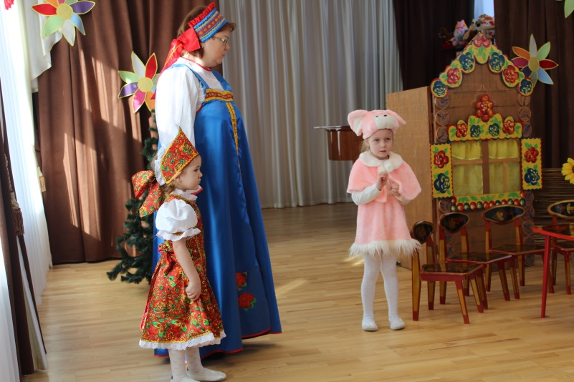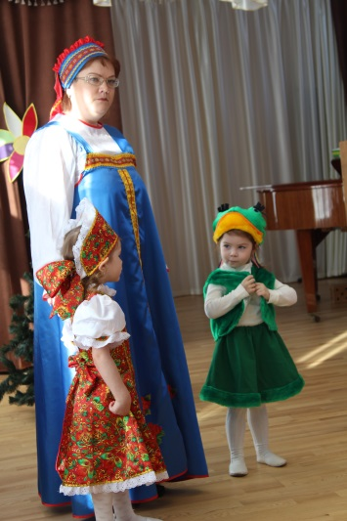
Мышка: Я мышка-хохотушка, а зовут меня Норушка. А ты кто?
Лягушка: Я не рыба, не зверюшка, я – зеленая лягушка. Давай вместе жить?
Мышка: Давай!
Взрослый: И стали они вместе жить.
Взрослый: Стоит в поле теремок-теремок,
Ребенок: Он не низок, не высок, не высок.
Взрослый: Как по полю, полю зайчик бежит,
Ребенок: У дверей остановился и стучит:
Зайчик: Кто, кто в теремочке живёт? Кто, кто в не высоком живёт?
Мышка: Я мышка-Норушка.
Лягушка: Я лягушка-квакушка. А ты кто?
Зайчик: Я зайчишка-серый хвостик! В теремок пришел я в гости. Давайте вместе жить?
Звери: Давай!
Взрослый: И стали они вместе жить.
Взрослый: Стоит в поле теремок-теремок,
Ребенок: Он не низок, не высок, не высок.
Взрослый: Как по полю, полю петушок бежит,
Ребенок: У дверей остановился и стучит:
Петушок: Кто, кто в теремочке живёт? Кто, кто в не вы соком живёт?
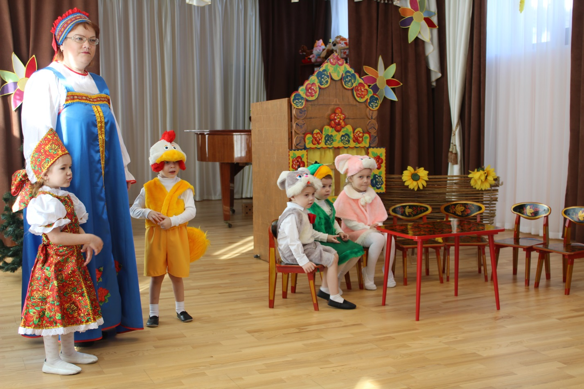
Мышка: Я мышка-Норушка.
Лягушка: Я лягушка-квакушка.
Зайчик: Я зайчишка-серый хвостик! А ты кто?
Петушок: Я петушок-золотой гребешок, рано встаю, песни пою. Давайте вместе жить?
Звери: Давай!
Взрослый: И стали они вместе жить.
Взрослый: Стоит в поле теремок-теремок,
Ребенок: Он не низок, не высок, не высок.
Взрослый: Как по полю, полю ежик бежит,
Ребенок: У дверей остановился и стучит:
Ежик: Кто, кто в теремочке живёт? Кто, кто в не высоком живёт?
Мышка: Я мышка-Норушка.
Лягушка: Я лягушка-квакушка.
Зайчик: Я зайчишка-серый хвостик!
Петушок: Я петушок-золотой гребешок. А ты кто?
Ежик: Я колючий добрый ежик, я на елочку похожий. Давайте вместе жить?
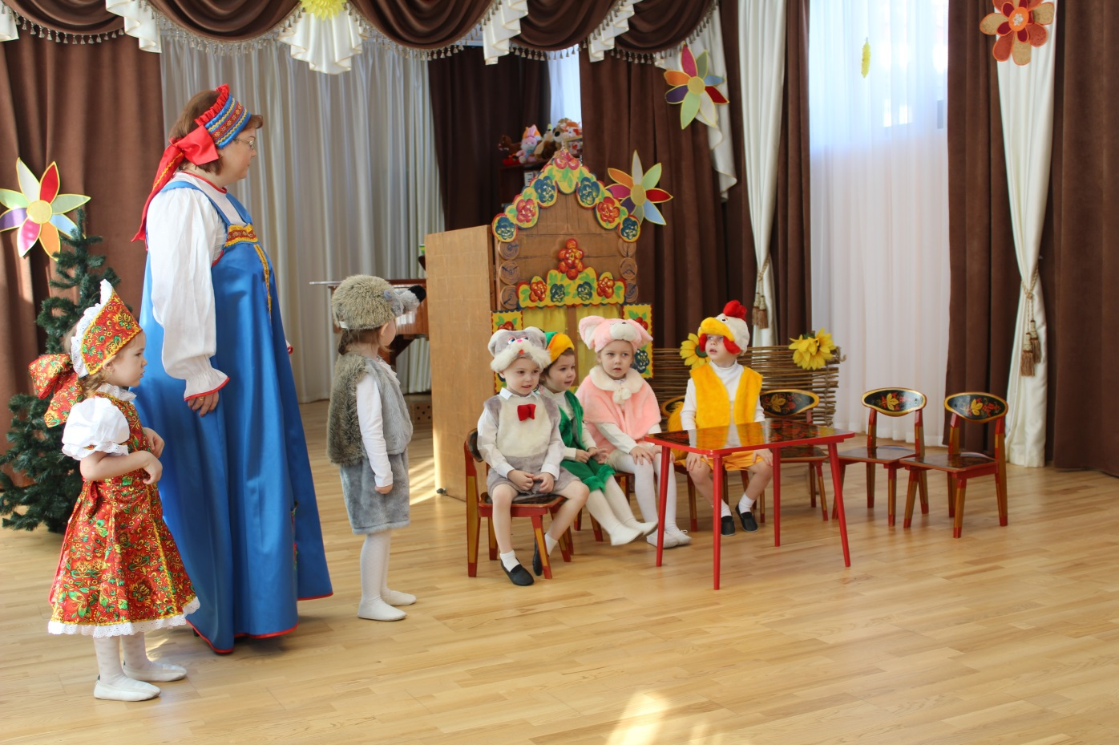
Звери: Давай!
Взрослый: И стали они вместе жить.
Взрослый: Стоит в поле теремок-теремок,
Ребенок: Он не низок, не высок, не высок.
Взрослый: Как по полю, полю лисичка бежит,
Ребенок: У дверей остановилась и стучит:
Лисичка: Кто, кто в теремочке живёт? Кто, кто в невысоком живёт?
Мышка: Я мышка-Норушка.
Лягушка: Я лягушка-квакушка.
Зайчик: Я зайчишка-серый хвостик!
Петушок: Я петушок-золотой гребешок.
Ежик: Я колючий добрый ежик, я на елочку похожий. А ты кто?
Лисичка: Я лисичка-рыжий хвостик, в теремок пустите в гости. Давайте вместе жить?
Звери: Давай!
Взрослый: И стали они вместе жить.
Взрослый: Стоит в поле теремок-теремок,
Ребенок: Он не низок, не высок, не высок.
Взрослый: Как по полю, полю волк бежит,
Ребенок: У дверей остановился и стучит:
Волк: Кто, кто в теремочке живёт? Кто, кто в не высоком живёт?
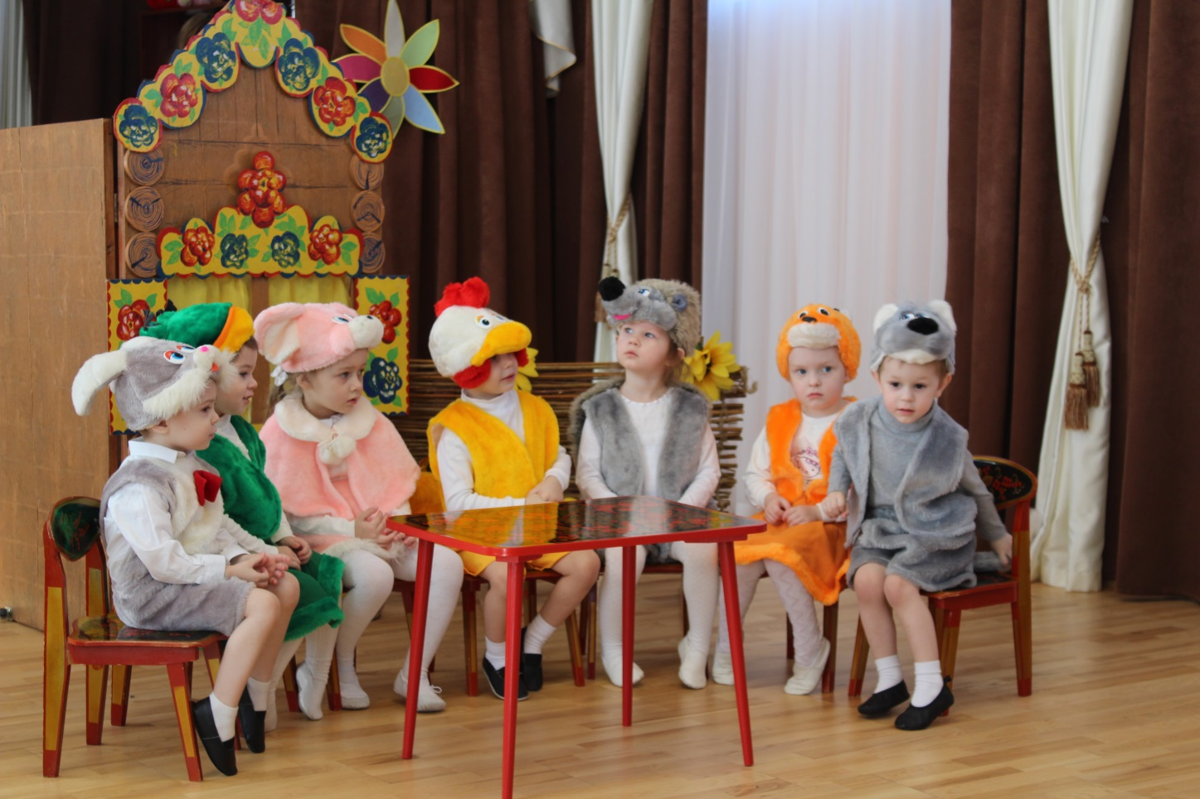
Мышка: Я мышка-Норушка.
Лягушка: Я лягушка-квакушка.
Зайчик: Я зайчишка-серый хвостик!
Петушок: Я петушок-золотой гребешок.
Ежик: Я колючий добрый ежик, я на елочку похожий.
Лисичка: Я лисичка-рыжий хвостик, А ты кто?
Волк: Я волчок, серый бочок. Давайте вместе жить?
Звери: Давай!
Взрослый: И стали они вместе жить.
Взрослый: Стоит в поле теремок-теремок,
Ребенок: Он не низок, не высок, не высок.
Взрослый: Как по полю, полю мишка бежит,
Ребенок: У дверей остановился и стучит:
Медведь: Кто, кто в теремочке живёт? Кто, кто в не высоком живёт?
Мышка: Я мышка-Норушка.
Лягушка: Я лягушка – квакушка.
Зайчик: Я зайчишка-серый хвостик!
Петушок: Я петушок-золотой гребешок.
Ежик: Я колючий добрый ежик, я на елочку похожий.
Лисичка: Я лисичка-рыжий хвостик,
Волк: Я волчок, серый бочок. А ты кто?
Медведь: Я медведь-могу песни громко петь. Пустите меня жить!
Взрослый: Полез медведь в теремок и сломал его (уносят теремок за кулисы).
Заплакали звери.
Медведь: Не плачьте, я вам новый теремок построю.
Звери: А мы тебе поможем.
Все дружно строят теремок из конструктора - мягкие модули под веселую музыку.
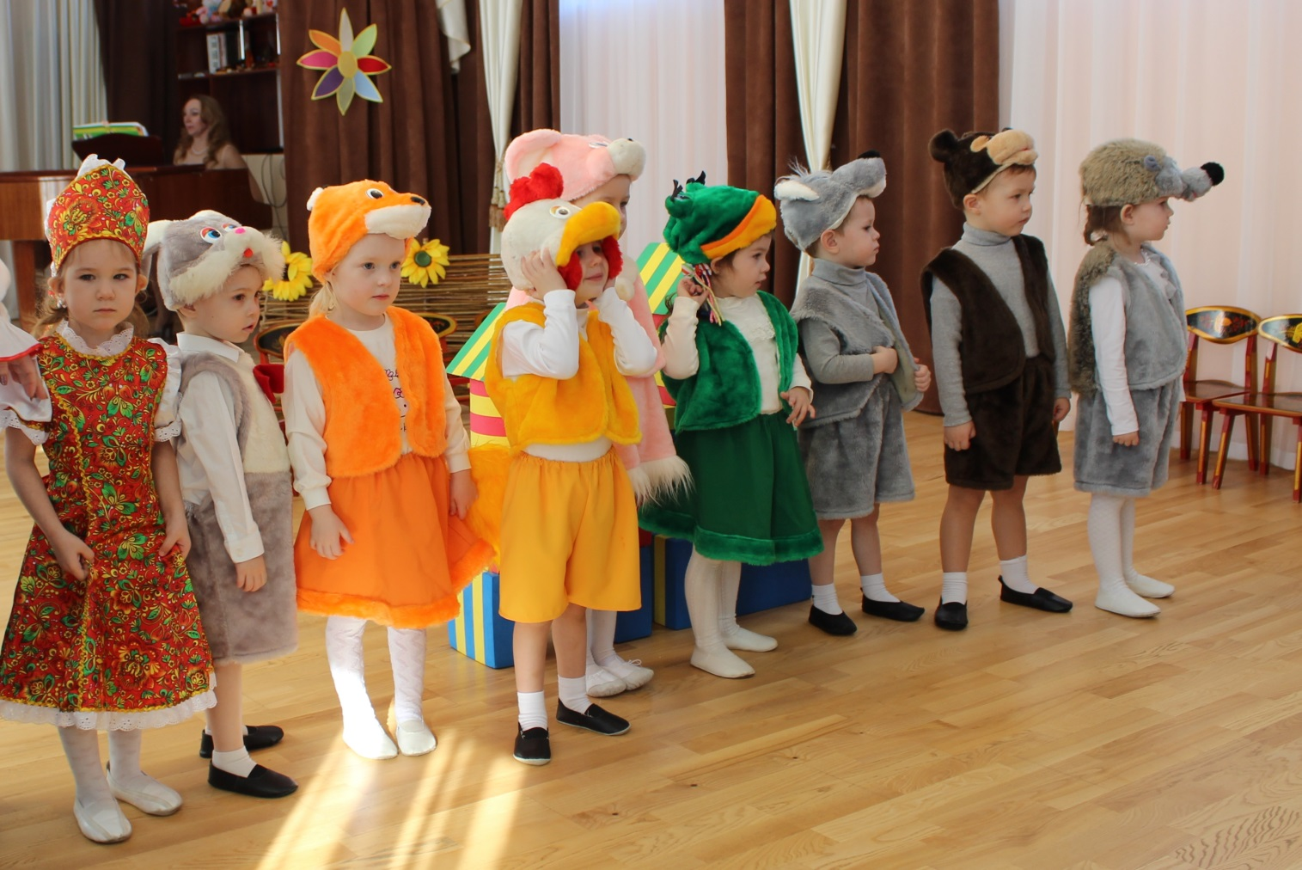
Взрослый: И построили они теремок лучше прежнего!
Песня:
(Зверюшки и рассказчики встают перед новым теремком одну линию)
В чистом поле теремок, он не низок не высок,
Он не низок не высок, из трубы идет дымок.
(хлопаем в проигрыше)
(В Хоровод идем)
На полянку мы пойдем, мы пойдем, мы пойдем,
Хоровод мы заведем, мы заведем, мы заведем.
(хлопаем в проигрыше)
Кланяемся. Представление актеров. Уходим.
